附件1：
“全国高等职业学校专业设置管理系统”填报流程

注意：严禁点击“全部上报”按钮！
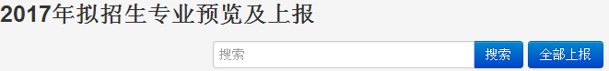
1．输入网址http://zysz.tvet.net.cn/，进入“全国高等职业学校专业设置管理系统”。
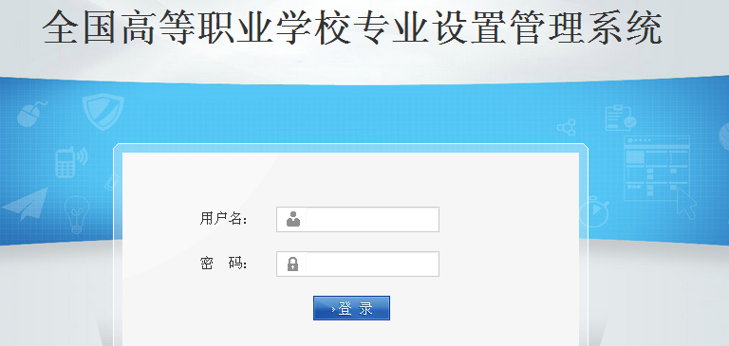

2．用户名为“4141011787”，密码为“000000”，登录后点击左侧“专业设置及管理”按钮。


3．点击最上侧导航条中的“填报流程”按钮。
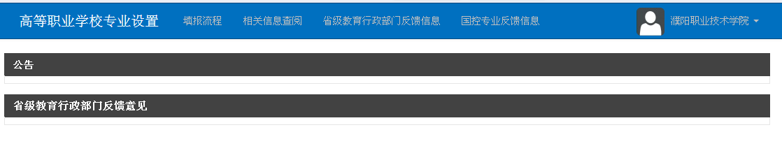
4．点击“4第四步（当前）2017年拟招生专业填写”。

5．点击左侧竖向菜单栏里的“2016年已备案专业再次填写”按钮，在右侧刷新的页面中显示2016年已备案专业列表（分四页显示）。
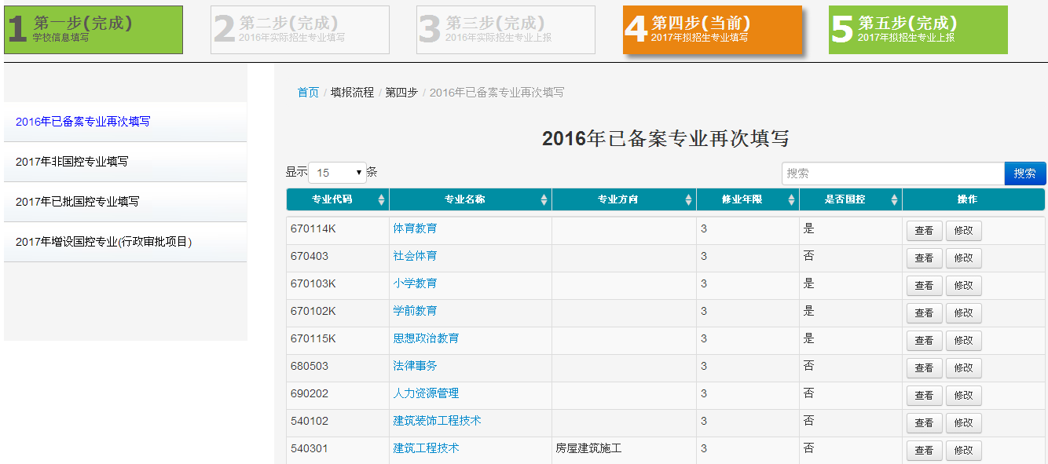

6．点击欲修改专业最右侧的“修改”按钮，在弹出的对话框中核对该专业各项信息，带*号为必填项，修改完毕点击最下方的“保存”按钮即可。
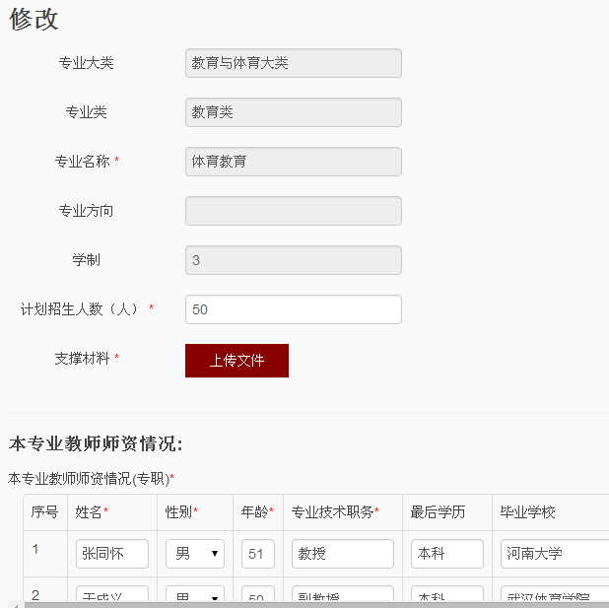
7．点击“5第五步（完成）2017年拟招生专业上报”按钮，已修改过的专业自动显示在列表中，仍可进行“修改”和“删除”操作。
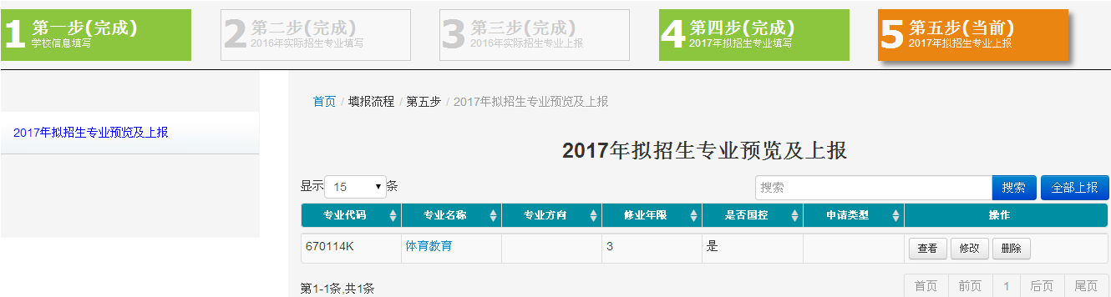

8．拟新增专业待学校审核通过后，非国控专业点击左侧竖向菜单栏里的“2017年非国控专业填写”（国控专业点击“2017年增设国控专业申请”，操作类似），在右侧刷新的页面中点击“新建”按钮。
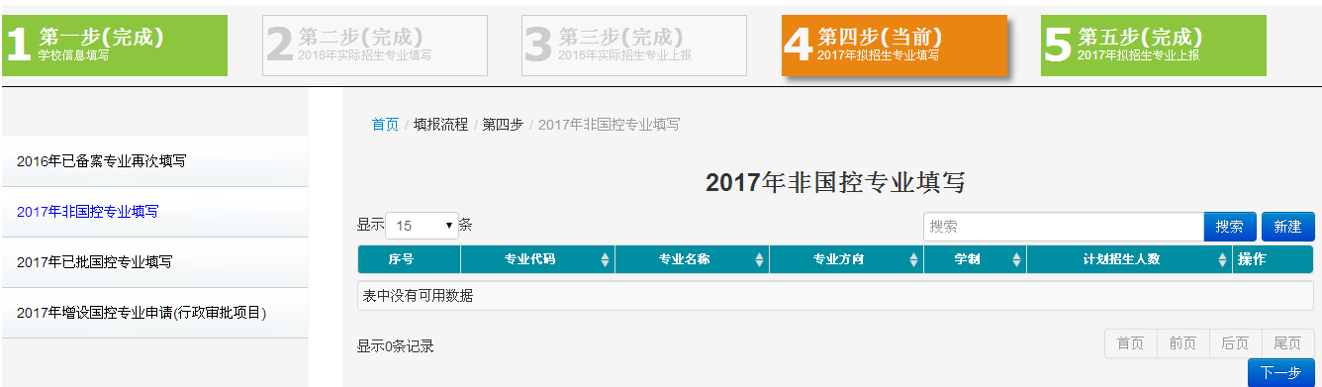

9．在弹出的对话框中填写拟新增专业各项信息，带*号为必填项，填写完毕点击最下方的“保存”按钮即可自动出现在“5第五步（完成）2017年拟招生专业上报”页面中的专业列表中。
